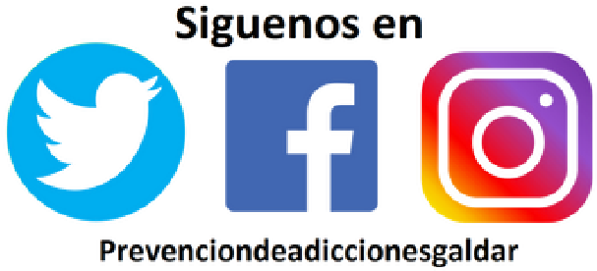
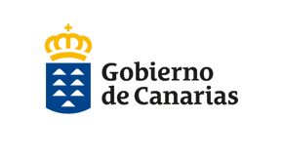
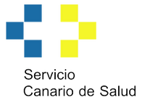
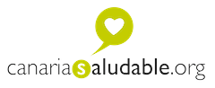
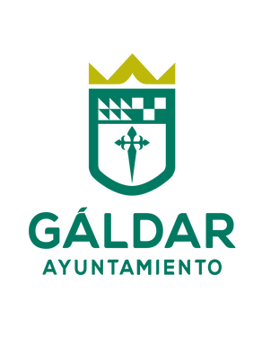
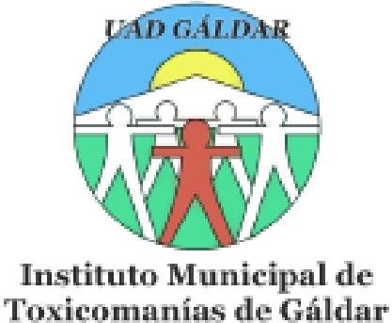
ÁREAS DONDE

ACTÚA
DESDE EL ÁREA PSICOLÓGICA SE
LLEVA A CABO EL PROGRAMA DE
LUDOPATÍA, OFERTADO A LA
POBLACIÓN CON PROBLEMAS DE
JUEGO CON EL OBJETIVO DE TRABAJAR
USANDO TÉCNICAS DE
REESTRUCTURACIÓN PERSONAL.
INSTITUTO
MUNICIPAL DE
TOXICOMANÍAS
DEL
AYUNTAMIENTO
DE GÁLDAR
EQUIPO

TERAPÉUTICO
DESDE EL ÁREA SOCIAL DE LA UNIDAD
SE
DESARROLLA
A
COMIENZOS
DEL

2014
EL
PROGRAMA
"CONSTRUYENDO
PUENTES
PARA
UNA
EDUCACIÓN
DE
CALIDAD".
EL
PROGRAMA
TRABAJA
TALLERES
SOCIO-EDUCATIVOS
Y
TALLERES
DE
DESARROLLO PERSONAL.
C/ ALJIROFE N°16, GÁLDAR - CP: 35460
41
928 55
30 53 / 928 09 25
cad@galdar.es
DESDE EL ÁREA MÉDICA SE
DESARROLLA PROGRAMAS DE MANEJO
DE VIH. EN EL MARCO DE LA CAMPAÑA
PARA LA ERRADICACIÓN DE ESTE
VIRUS, CONTAMOS CON LA
COORDINACIÓN DIRECTA DE NUESTRO
SERVICIO Y EL HOSPITAL NEGRÍN.
 |  |  | NUESTROS OBJETIVOS
EQUIPO TERAPÉUTICO  ¿QUIÉNES SOMOS?  NOS ENCARGAMOS DE TRABAJAR LAS  ENFERMEDADES ADICTIVAS Y LOS  PROBLEMAS QUE ÉSTAS CONLLEVAN EN  LOS PACIENTES ADULTOS DE LA  COMARCA NOROESTE. EL EQUIPO ESTÁ COMPUESTO POR UN PSIQUIATRA, UN  PSICÓLOGO Y UN TRABAJADOR SOCIAL.  DENTRO DE SUS ACTIVIDADES ESTÁ:  EN EL ÁREA PSICOLÓGICA:  - FOMENTAR LA AUTOESTIMA YCAPACIDAD DE RESPUESTA.  - ESTIMULAR Y POTENCIAR EL  DESARROLLO DE LA PERSONALIDAD, FOMENTAR LA SOCIABILIDAD Y CONOCERSE MEJOR.  - REINTEGRACIÓN PSICOSOCIAL TRAS LA  REDUCCIÓN DEL CONSUMO DE  SUSTANCIAS MEDIANTE TRATAMIENTOS, REDUCCIÓN DE RECAÍDAS E INTERVENCIÓN EN CRISIS. |  | EN EL ÁREA MÉDICA: | NUESTROS OBJETIVOS
 |  | - ELABORAR HISTORIA CLÍNICA DEL  PACIENTE, INTEGRANDO ANTECEDENTES  PERSONALES Y FAMILIARES CON HISTORIA  DE ADICCIONES ANTERIORES Y ACTUALES  - RECONOCIMIENTO DEL ESTADO FÍSICOACTUAL, VALORANDO ENFERMEDADES  - REINTEGRACIÓN PSICOSOCIAL TRAS LA  REDUCCIÓN DEL CONSUMO DE SUSTANCIAS  MEDIANTE TRATAMIENTOS  FARMACOLÓGICOS ESPECÍFICOS.  - UTILIZACIÓN DE RECURSOS Y  TRATAMIENTOS TERAPÉUTICOS BASADOS EN LA EVIDENCIA CIENTÍFICA Y ACTUALIZADOS. | NUESTROS OBJETIVOS
- ADAPTAR EL ABORDAJE TERAPÉUTICO
ASISTENCIAL A LA REALIDAD DEL USUARIO Y DE SU ENTORNO FAMILIAR Y SOCIAL.
- GARANTIZAR LA ATENCIÓN A LAS
PERSONAS ADICTAS Y A SUS FAMILIARES.
- DESARROLLAR UNA OFERTA
TERAPÉUTICA VARIADA Y ADECUADA A LAS NECESIDADES DE LA COMUNIDAD .
- CONSEGUIR MEJORAR LA CALIDAD DEVIDA DEL ADICTO Y DE SU ENTORNO .
- REDUCIR LA INCIDENCIA DE
ALTERACIONES FÍSICAS Y MENTALES RELACIONADAS CON EL CONSUMO DE DROGAS.
- REDUCIR LA MORTALIDAD ASOCIADA ALCONSUMO DE DROGAS.
- COORDINAR LOS RECURSOS ESPECÍFICOS
DE LA RED DE RECURSOS EN ADICCIONES Y
OTROS NORMALIZADOS DE LA COMUNIDAD, COMO LOS EDUCATIVOS, SANITARIOS Y SOCIALES.
 |  | EN EL ÁREA SOCIAL:
- PRIMERA VALORACIÓN DEL PACIENTE
- FACILITAR LA CONVIVENCIA Y POTENCIAR
LA INTEGRACIÓN PROPIA
- PARTICIPACIÓN EN ACTIVIDADES QUE
AMPLÍEN EL CAMPO INTERRELACIONAR
- CONOCIMIENTO Y UTILIZACIÓN DE LOS
DIFERENTES RECURSOS EXISTENTES EN LA
COMUNIDAD, ADEMÁS DE ASESORAR,
APOYAR Y GESTIONAR PROBLEMAS

